POZEMKOVÝ FOND ČESKÉ REPUBLIKY
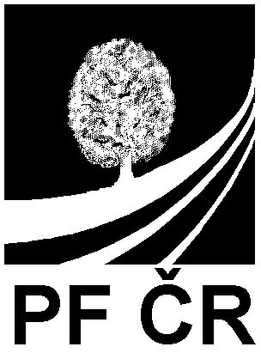
Sídlo: Husinecká 1024/11a, 130 00 Praha 3, IČ: 45797072, DIČ: 001 - 45797072
Zapsán v obchodním rejstříku vedeném Městským soudem v Praze, odd. A, vložka 6664

Adresa pro doručování: Pozemkový fond České republiky, územní pracoviště Hradec Králové ,
Haškova 357, 500 02 Hradec Králové

Váš dopis zn.:

Obec Boharyně

503 23 Boharyně

ze dne:
naše zn.: 3417/07
Vyřizuje: Součková
datum: 21. 11. 2007

tel.: 495522284
fax: 495523159

Źádost o zveřejnění ”Oznámení o zamýšleném převodu pozemků”

V souladu s ust. § 15 zákona č. 95/1999 Sb., v úplném znění, Vás žádáme o zveřejnění oznámení o zamýšleném převodu, seznam pozemků v katastrech, které jsou v působnosti Vašeho úřadu, na Vaší úřední desce dne 27.11.2007 po dobu 3 měsíců, tj. do 27. 2.2008. Jedná se o pozemky, u kterých nelze doložit listinnými doklady vlastnické právo státu.

Dále Vás žádáme o vrácení přiloženého seznamu zpět na naši adresu s vyznačením data vyvěšení a sejmutí.

Děkujeme za spolupráci a jsme s pozdravem

Ing. Jiří Včeliš
vedoucí
ÚP PF ČR Hradec Králové

Příloha: -oznámení o zamýšleném převodu pozemků v k.ú.Hradec Králové –

